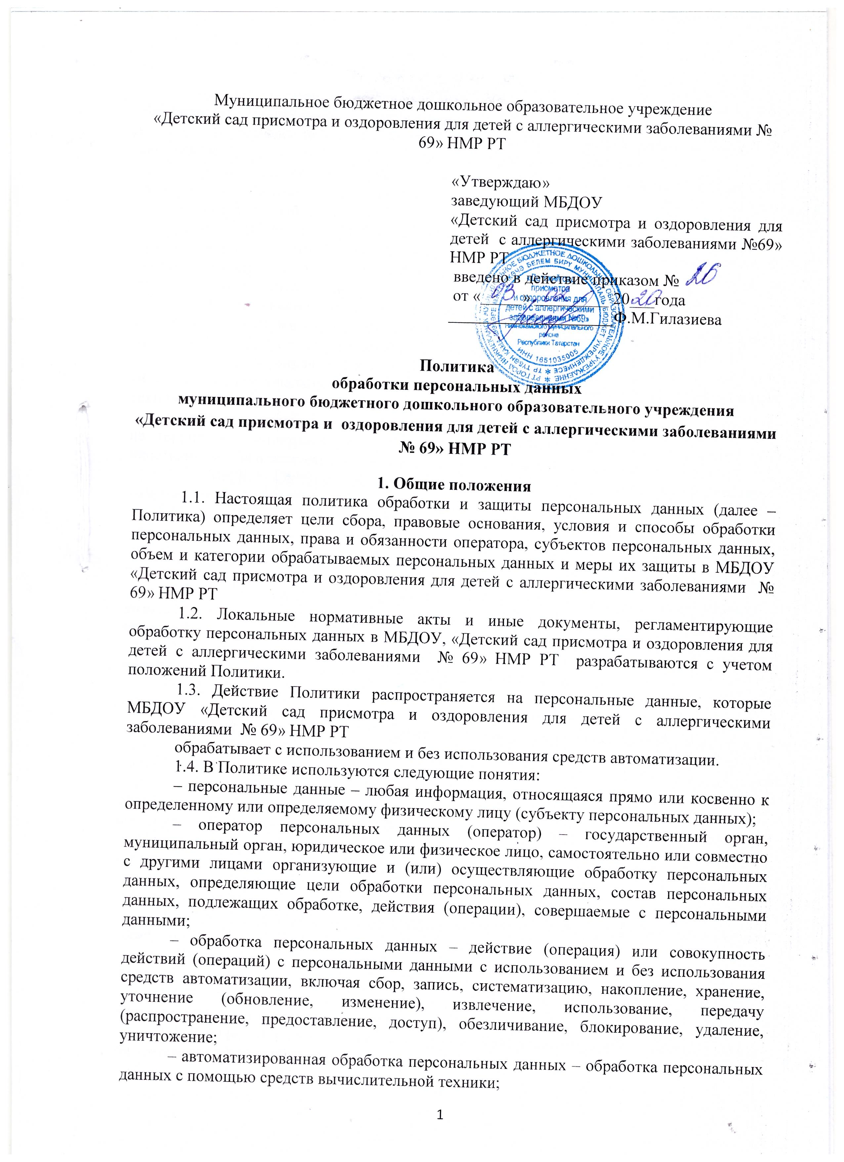

– распространение персональных данных – действия, направленные на раскрытие персональных данных неопределенному кругу лиц;
– предоставление персональных данных – действия, направленные на раскрытие персональных данных определенному лицу или определенному кругу лиц;
– блокирование персональных данных – временное прекращение обработки персональных данных (за исключением случаев, если обработка необходима для уточнения персональных данных);
– уничтожение персональных данных – действия, в результате которых становится невозможным восстановить содержание персональных данных в информационной системе персональных данных и (или) в результате которых уничтожаются материальные носители персональных данных;
– обезличивание персональных данных – действия, в результате которых становится невозможным без использования дополнительной информации определить принадлежность персональных данных конкретному субъекту персональных данных;
– информационная система персональных данных – совокупность содержащихся в базах данных персональных данных и обеспечивающих их обработку информационных технологий и технических средств;
– трансграничная передача персональных данных – передача персональных данных на территорию иностранного государства органу власти иностранного государства, иностранному физическому лицу или иностранному юридическому лицу.
1.5. МБДОУ «Детский сад присмотра и оздоровления для детей с аллергическими заболеваниями № 69» НМР РТ – оператор персональных данных – обязано:
1.5.1. Соблюдать конфиденциальность персональных данных, а именно не распространять персональные данные и не передавать их третьим лицам без согласия субъекта персональных данных или его законного представителя, если иное не предусмотрено законодательством.
1.5.2. Обеспечить субъектам персональных данных, их законным представителям возможность ознакомления с документами и материалами, содержащими их персональные данные, если иное не предусмотрено законодательством.
1.5.3. Разъяснять субъектам персональных данных, их законным представителям юридические последствия отказа предоставить персональные данные.
1.5.4. Блокировать или удалять неправомерно обрабатываемые, неточные персональные данные либо обеспечить их блокирование или удаление.
1.5.5. Прекратить обработку и уничтожить персональные данные либо обеспечить прекращение обработки и уничтожение персональных данных при достижении цели их обработки.
1.5.6. Прекратить обработку персональных данных или обеспечить прекращение обработки персональных данных в случае отзыва субъектом персональных данных согласия на обработку его персональных данных, если иное не предусмотрено договором, стороной которого, выгодоприобретателем или поручителем по которому является субъект персональных данных, или иным соглашением между МБДОУ «Детский сад присмотра и оздоровления для детей с аллергическими заболеваниями № 69» НМР РТ и субъектом персональных данных.
1.6. МБДОУ «Детский сад присмотра и оздоровления для детей с аллергическими заболеваниями № 69» НМР РТ вправе:
1.6.1. Использовать персональные данные субъектов персональных данных без их согласия в случаях, предусмотренных законодательством.
1.6.2. Предоставлять персональные данные субъектов персональных данных третьим лицам в случаях, предусмотренных законодательством.
1.7. Работники, родители, законные представители воспитанников, иные субъекты персональных данных обязаны:
1.7.1. В случаях, предусмотренных законодательством, предоставлять МБДОУ «Детский сад присмотра и оздоровления для детей с аллергическими заболеваниями № 69» НМР РТ достоверные персональные данные.
1.7.2. При изменении персональных данных, обнаружении ошибок или неточностей в них незамедлительно сообщать об этом МБДОУ «Детский сад присмотра и оздоровления для детей с аллергическими заболеваниями № 69» НМР РТ
1.8. Субъекты персональных данных вправе:
1.8.1. Получать информацию, касающуюся обработки своих персональных данных, кроме случаев, когда такой доступ ограничен федеральными законами.
1.8.2. Требовать от МБДОУ «Детский сад присмотра и оздоровления для детей с аллергическими заболеваниями № 69» НМР РТ
уточнить персональные данные, блокировать их или уничтожить, если персональные данные являются неполными, устаревшими, неточными, незаконно полученными или не являются необходимыми для заявленной цели обработки.
1.8.3. Дополнить персональные данные оценочного характера заявлением, выражающим собственную точку зрения.
1.8.4. Обжаловать действия или бездействие МБДОУ «Детский сад присмотра и оздоровления для детей с аллергическими заболеваниями № 69» НМР РТ
в уполномоченном органе по защите прав субъектов персональных данных или в судебном порядке.

2. Цели сбора персональных данных
2.1. Целями сбора персональных данных МБДОУ «Детский сад присмотра и оздоровления для детей с аллергическими заболеваниями № 69» НМР РТ являются:
2.1.1. Организация воспитательно-образовательного процесса в соответствии с законодательством и уставом МБДОУ «Детский сад присмотра и оздоровления для детей с аллергическими заболеваниями № 69» НМР РТ
2.1.2. Регулирование трудовых отношений с работниками МБДОУ «Детский сад присмотра и оздоровления для детей с аллергическими заболеваниями № 69» НМР РТ
2.1.3. Реализация гражданско-правовых договоров, стороной, выгодоприобретателем или получателем которых является субъект персональных данных.
2.1.4. Обеспечение безопасности.

3. Правовые основания обработки персональных данных
3.1. Правовыми основаниями обработки персональных данных в МБДОУ «Детский сад присмотра и оздоровления для детей с аллергическими заболеваниями № 69» НМР РТ являются устав и нормативные правовые акты, для исполнения которых и в соответствии с которыми МБДОУ «Детский сад присмотра и оздоровления для детей с аллергическими заболеваниями № 69» НМР РТ
осуществляет обработку персональных данных, в том числе:
– Трудовой кодекс, иные нормативные правовые акты, содержащие нормы трудового права;
– Бюджетный кодекс;
– Налоговый кодекс;
– Гражданский кодекс;
– Семейный кодекс;
– Закон от 29.12.2012 № 273-ФЗ «Об образовании в Российской Федерации».
3.2. Правовыми основаниями обработки персональных данных в МБДОУ «Детский сад присмотра и оздоровления для детей с аллергическими заболеваниями № 69» НМР РТ также являются договоры с физическими лицами, заявления (согласия, доверенности) родителей (законных представителей) воспитанников, согласия на обработку персональных данных.

4. Объем и категории обрабатываемых персональных данных, категории субъектов персональных данных
4.1. МБДОУ «Детский сад присмотра и оздоровления для детей с аллергическими заболеваниями № 69» НМР РТ
обрабатывает персональные данные:
– работников, в том числе бывших;
– кандидатов на замещение вакантных должностей;
– родственников работников, в том числе бывших;
– воспитанников;
– родителей (законных представителей) воспитанников;
– физических лиц по гражданско-правовым договорам;
– физических лиц, указанных в заявлениях (согласиях, доверенностях) родителей (законных представителей) воспитанников;
– физических лиц – посетителей МБДОУ «Детский сад присмотра и оздоровления для детей с аллергическими заболеваниями № 69» НМР РТ
4.2. Специальные категории персональных данных МБДОУ «Детский сад присмотра и оздоровления для детей с аллергическими заболеваниями № 69» НМР РТ обрабатывает только на основании и согласно требованиям федеральных законов.
4.3. Биометрические персональные данные МБДОУ «Детский сад присмотра и оздоровления для детей с аллергическими заболеваниями № 69» НМР РТ не обрабатывает.
4.4. МБДОУ «Детский сад присмотра и оздоровления для детей с аллергическими заболеваниями № 69» НМР РТ обрабатывает персональные данные в объеме, необходимом:
– для осуществления образовательной деятельности по реализации основной общеобразовательной программы дошкольного образования и дополнительных общеобразовательных программ, обеспечения воспитания, обучения, присмотра и ухода, оздоровления, безопасности воспитанников, создания благоприятных условий для их разностороннего развития;
– выполнения функций и полномочий работодателя в трудовых отношениях;
– выполнения функций и полномочий экономического субъекта при осуществлении бухгалтерского и налогового учета;
– исполнения сделок и договоров гражданско-правового характера, в которых МБДОУ «Детский сад присмотра и оздоровления для детей с аллергическими заболеваниями № 69» НМР РТ является стороной, получателем (выгодоприобретателем).
4.5. Содержание и объем обрабатываемых персональных данных в МБДОУ «Детский сад присмотра и оздоровления для детей с аллергическими заболеваниями № 69» НМР РТ соответствуют заявленным целям обработки.

5. Порядок и условия обработки персональных данных
5.1. МБДОУ «Детский сад присмотра и оздоровления для детей с аллергическими заболеваниями № 69» НМР РТ осуществляет сбор, запись, систематизацию, накопление, хранение, уточнение (обновление, изменение), извлечение, использование, передачу (распространение, предоставление, доступ), обезличивание, блокирование, удаление и уничтожение персональных данных.
5.2. Получение персональных данных:
5.2.1. Все персональные данные МБДОУ «Детский сад присмотра и оздоровления для детей с аллергическими заболеваниями № 69» НМР РТ получает от субъекта персональных данных, а в случаях, когда субъект персональных данных несовершеннолетний, – от его родителей (законных представителей).
5.2.2. МБДОУ «Детский сад присмотра и оздоровления для детей с аллергическими заболеваниями № 69» НМР РТ сообщает субъекту персональных данных цели, предполагаемые источники и способы получения персональных данных, перечень действий с персональными данными, срок, в течение которого действует согласие на получение персональных данных, порядок его отзыва, а также последствия отказа субъекта персональных данных дать согласие на получение персональных данных.
5.3. Обработка персональных данных:
5.3.1. МБДОУ «Детский сад присмотра и оздоровления для детей с аллергическими заболеваниями № 69» НМР РТ обрабатывает персональные данные в следующих случаях:
– субъект персональных данных дал согласие на обработку своих персональных данных;
– обработка персональных данных необходима для выполнения МБДОУ «Детский сад присмотра и оздоровления для детей с аллергическими заболеваниями № 69» НМР РТ возложенных на него законодательством функций, полномочий и обязанностей;
– персональные данные являются общедоступными.
5.3.2. МБДОУ «Детский сад присмотра и оздоровления для детей с аллергическими заболеваниями № 69» НМР РТ обрабатывает персональные данные:
– без использования средств автоматизации;
– с использованием средств автоматизации в программе «1С: Зарплата и кадры».
5.3.3. МБДОУ«Детский сад присмотра и оздоровления для детей с аллергическими заболеваниями № 69» НМР РТ обрабатывает персональные данные в сроки:
– необходимые для достижения целей обработки персональных данных;
– определенные законодательством для обработки отдельных видов персональных данных;
– указанные в согласии субъекта персональных данных.
5.4. Хранение персональных данных:
5.4.1. МБДОУ «Детский сад присмотра и оздоровления для детей с аллергическими заболеваниями № 69» НМР РТ хранит персональные данные в течение срока, необходимого для достижения целей их обработки, а документы, содержащие персональные данные, – в течение срока хранения документов, предусмотренного номенклатурой дел, с учетом архивных сроков хранения.
5.4.2. Персональные данные, зафиксированные на бумажных носителях, хранятся в запираемых шкафах либо в запираемых помещениях, доступ к которым ограничен.
5.4.3. Персональные данные, обрабатываемые с использованием средств автоматизации, хранятся в порядке и на условиях, которые определяет политика безопасности данных средств автоматизации.
5.4.4. При автоматизированной обработке персональных данных не допускается хранение и размещение документов, содержащих персональные данные, в открытых электронных каталогах (файлообменниках) информационных систем.
5.5. Прекращение обработки персональных данных:
5.5.1. Лица, ответственные за обработку персональных данных в МБДОУ «Детский сад присмотра и оздоровления для детей с аллергическими заболеваниями № 69» НМР РТ, прекращают их обрабатывать в следующих случаях:
– достигнуты цели обработки персональных данных;
– истек срок действия согласия на обработку персональных данных;
– отозвано согласие на обработку персональных данных;
– обработка персональных данных неправомерна.
5.6. Передача персональных данных:
5.6.1. МБДОУ «Детский сад присмотра и оздоровления для детей с аллергическими заболеваниями № 69» НМР РТ обеспечивает конфиденциальность персональных данных.
5.6.2. МБДОУ «Детский сад присмотра и оздоровления для детей с аллергическими заболеваниями № 69» НМР РТ передает персональные данные третьим лицам в следующих случаях:
– субъект персональных данных дал согласие на передачу своих данных;
– передать данные необходимо в соответствии с требованиями законодательства в рамках установленной процедуры.
5.6.3. МБДОУ «Детский сад присмотра и оздоровления для детей с аллергическими заболеваниями № 69» НМР РТ не осуществляет трансграничную передачу персональных данных.
5.7. МБДОУ «Детский сад присмотра и оздоровления для детей с аллергическими заболеваниями № 69» НМР РТ принимает необходимые правовые, организационные и технические меры для защиты персональных данных от неправомерного или случайного доступа к ним, уничтожения, изменения, блокирования, копирования, предоставления, распространения, а также от иных неправомерных действий в отношении персональных данных, в том числе:
– издает локальные нормативные акты, регламентирующие обработку персональных данных;
– назначает ответственного за организацию обработки персональных данных;
– определяет список лиц, допущенных к обработке персональных данных;
– знакомит работников, осуществляющих обработку персональных данных, с положениями законодательства о персональных данных, в том числе с требованиями к защите персональных данных.

6. Актуализация, исправление, удаление и уничтожение персональных данных, ответы на запросы субъектов персональных данных
6.1. В случае предоставления субъектом персональных данных, его законным представителем фактов о неполных, устаревших, недостоверных или незаконно полученных персональных данных МБДОУ «Детский сад присмотра и оздоровления для детей с аллергическими заболеваниями № 69» НМР РТ актуализирует, исправляет, блокирует, удаляет или уничтожает их и уведомляет о своих действиях субъекта персональных данных.
6.2. При достижении целей обработки персональных данных, а также в случае отзыва субъектом персональных данных согласия на обработку персональных данных персональные данные подлежат уничтожению, если иное не предусмотрено договором, стороной, получателем (выгодоприобретателем) по которому является субъект персональных данных.
6.3. Решение об уничтожении документов (носителей) с персональными данными принимает комиссия, состав которой утверждается приказом руководителя МБДОУ «Детский сад присмотра и оздоровления для детей с аллергическими заболеваниями № 69» НМР РТ
6.4. Документы (носители), содержащие персональные данные, уничтожаются по акту о выделении документов к уничтожению. Факт уничтожения персональных данных подтверждается актом об уничтожении документов (носителей), подписанным членами комиссии.
6.5. Уничтожение документов (носителей), содержащих персональные данные, производится путем сожжения, дробления (измельчения), химического разложения. Для уничтожения бумажных документов может быть использован шредер.
6.6. Персональные данные на электронных носителях уничтожаются путем стирания или форматирования носителя.
6.7. По запросу субъекта персональных данных или его законного представителя МБДОУ «Детский сад присмотра и оздоровления для детей с аллергическими заболеваниями № 69» НМР РТ сообщает ему информацию об обработке его персональных данных.

Лист ознакомления сотрудников
муниципального бюджетного дошкольного образовательного учреждения
«Детский сад присмотра и оздоровления для детей с аллергическими заболеваниями № 69» НМР РТ
с Политикой обработки персональных данных

№ п/п | Фамилия, имя, отчество работника | Должность работника | Дата  ознакомления | Подпись работника
№ п/п | Фамилия, имя, отчество работника | Должность работника | Дата  ознакомления | Подпись работника

